*«Осень — в душе человека. Как и весна, лето, любой сезон, любая погода.*

*И поэтому одному и тому же дождю кто-то с радостью и предчувствием очищения подставит свои руки, а другой тяжело нахмурится,*

*смахнет в случайный ручей свою печаль и потуже затянет плащ».*

Осень. Прекрасное время для творчества, тем более что природа сама предлагает нам красочный и интересный материал для вдохновения.

В детском саду **с 13 сентября по 17 сентября** среди трёх возрастных групп прошел детский конкурс поделок совместно с родителями – «Осенняя фантазия»: были представлены поделки из природного материала. Многообразие и оригинальность работ поражали воображение, в очередной раз, подтвердив креативность малышей и их родителей.

Победителями среди трёх возрастных групп стали дети:

*Возрастная категория от 1,5 – 3 лет*

1 место – Клементьев Александр;

2 место – Киселёв Ярослав;

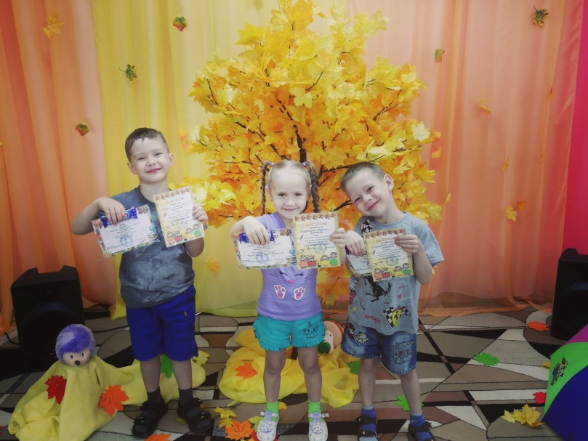3 место: Пузанов Никита и Чуркин Константин.

*Возрастная категория от 3 – 5 лет*

1 место – Сироджидини Хадиджа;

2 место – Чуркин Станислав;

3 место: Зинатуллин Роман.

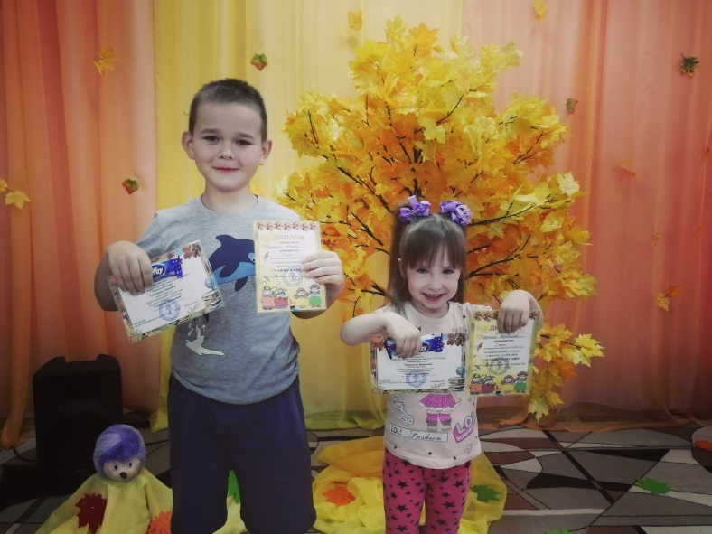

*Возрастная категория от 5 – 7 лет*

1 место – Чуркина Вероника;

2 место – Тупицын Арсений;

3 место: Киселёва Карина.

Все сотрудники, дети и их родители увидели выставку поделок, получили массу приятных эмоций и впечатлений. А уж как эмоционально дети выражали свой восторг, увидев среди множества поделок свою единственную, лучшую, на их взгляд, поделку!

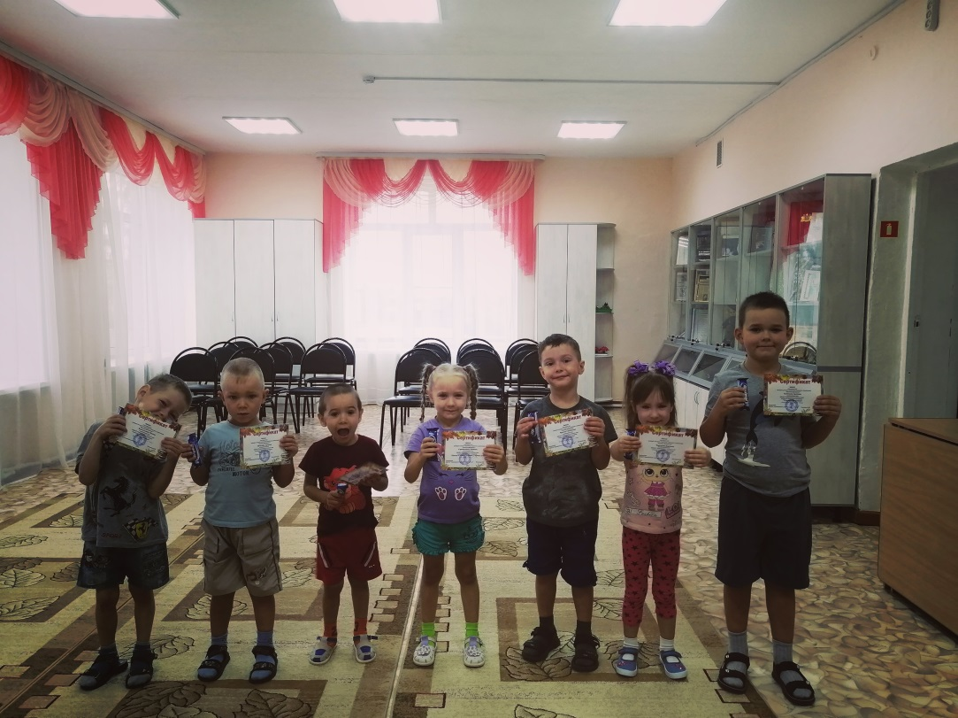Всем участникам вручили торжественно сертификат участника и сладкие призы, а призёры получили ещё и дипломы.

Искренне благодарим родителей, принявших участие в конкурсе "Осенняя фантазия"

С уважением коллектив детского сада